ORDENANZA 2217/2018

VISTO:

El Convenio de Asistencia Financiera suscripto por la Municipalidad de Colonia Caroya y el Gobierno de la Provincia de Córdoba.

Y CONSIDERANDO:

Que con fecha 2 de agosto de 2018 se celebró el Acuerdo Federal Provincia – Municipios de Diálogo y Convivencia Social, en el marco del “Consenso Fiscal”, suscripto por el Presidente de la Nación y los Gobernadores de veintidós provincias y el Jefe de Gobierno de la Ciudad Autónoma de Buenos Aires, por el cual la Provincia de Córdoba promueve mecanismos alternativos de asistencia financiera para disminuir el impacto de la crisis financiera, con el fin de proteger y fortalecer a los municipios y comunas.

Que en la cláusula sexta del mencionado Convenio, el Gobierno de la Provincia de Córdoba solicita, para efectivizar el mismo, la aprobación ad referéndum por parte del Concejo Deliberante Municipal por medio de Ordenanza sancionada a tal efecto.

Las atribuciones conferidas al Concejo Deliberante Municipal en el Artículo 109 de la Carta Orgánica Municipal.

Su tratamiento y aprobación por unanimidaden Sesión Ordinaria Nº 39 del 14 de noviembre de 2018.

POR TODO ELLO:
EL CONCEJO DELIBERANTE
DE LA CIUDAD DE COLONIA CAROYA
SANCIONA CON FUERZA DE
ORDENANZA

Artículo 1º.- Apruébase y ratifícase el Convenio de Asistencia Financiera suscripto por la Municipalidad de Colonia Caroya, representada por el Sr. Intendente Municipal, Dr. Gustavo Brandán, y el Gobierno de la Provincia de Córdoba, representado por el Sr. Ministro de Gobierno, Dr. Juan Carlos Massei, y el Sr. Ministro de Finanzas, Lic. Osvaldo Giordano, con fecha 26 de octubre de 2018, el cual se adjunta a la presente como Anexo I.

Artículo 2°.- Facúltese al Departamento Ejecutivo Municipal para dictar las normas que resulten necesarias, a los efectos de cumplimentar con los términos del mencionado Convenio.

Artículo 3°.- Deróguese cualquier otra normativa que se contraponga a las disposiciones enumeradas en la presente.

Artículo 4°.- Los fondos obtenidos del Convenio de Asistencia Financiera serán destinados exclusivamente al Plan de Ahorro Energético del Alumbrado Público Municipal, según consta en la Ficha de Solicitud (FA-01), que se adjunta como Anexo II.

Artículo 5º.- Elévese al Departamento Ejecutivo Municipal para su promulgación, publíquese y archívese.
DADA EN SALA DR. RAUL RICARDO ALFONSIN DEL CONCEJO DELIBERANTE DE LA CIUDAD DE COLONIA CAROYA, EN SESIÓN ORDINARIA DÍA 14 NOVIEMBRE DE 2018.
Anexo I
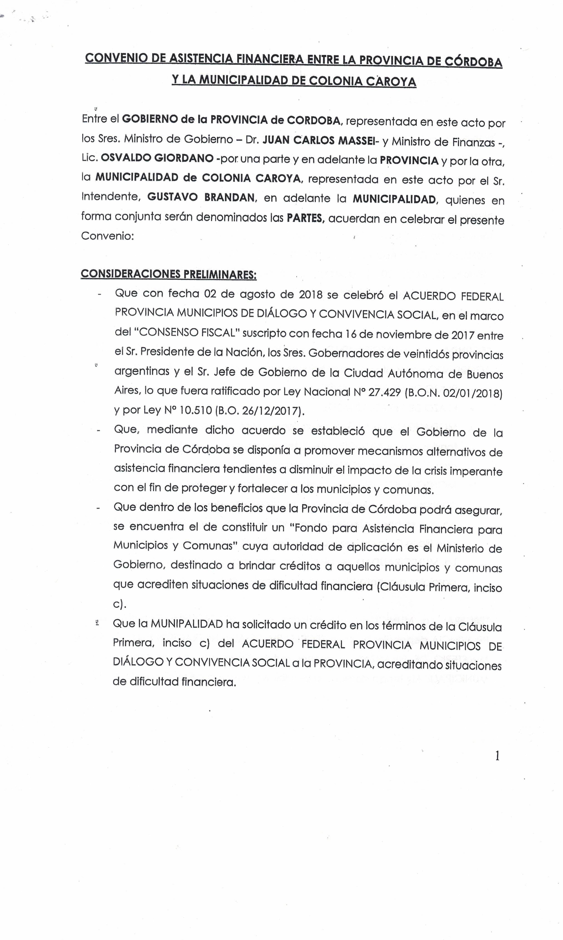
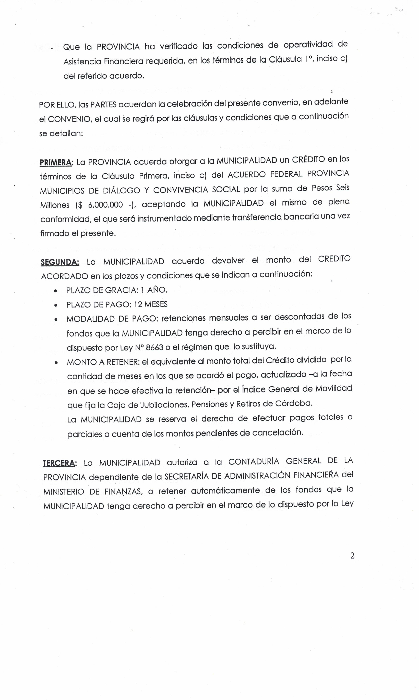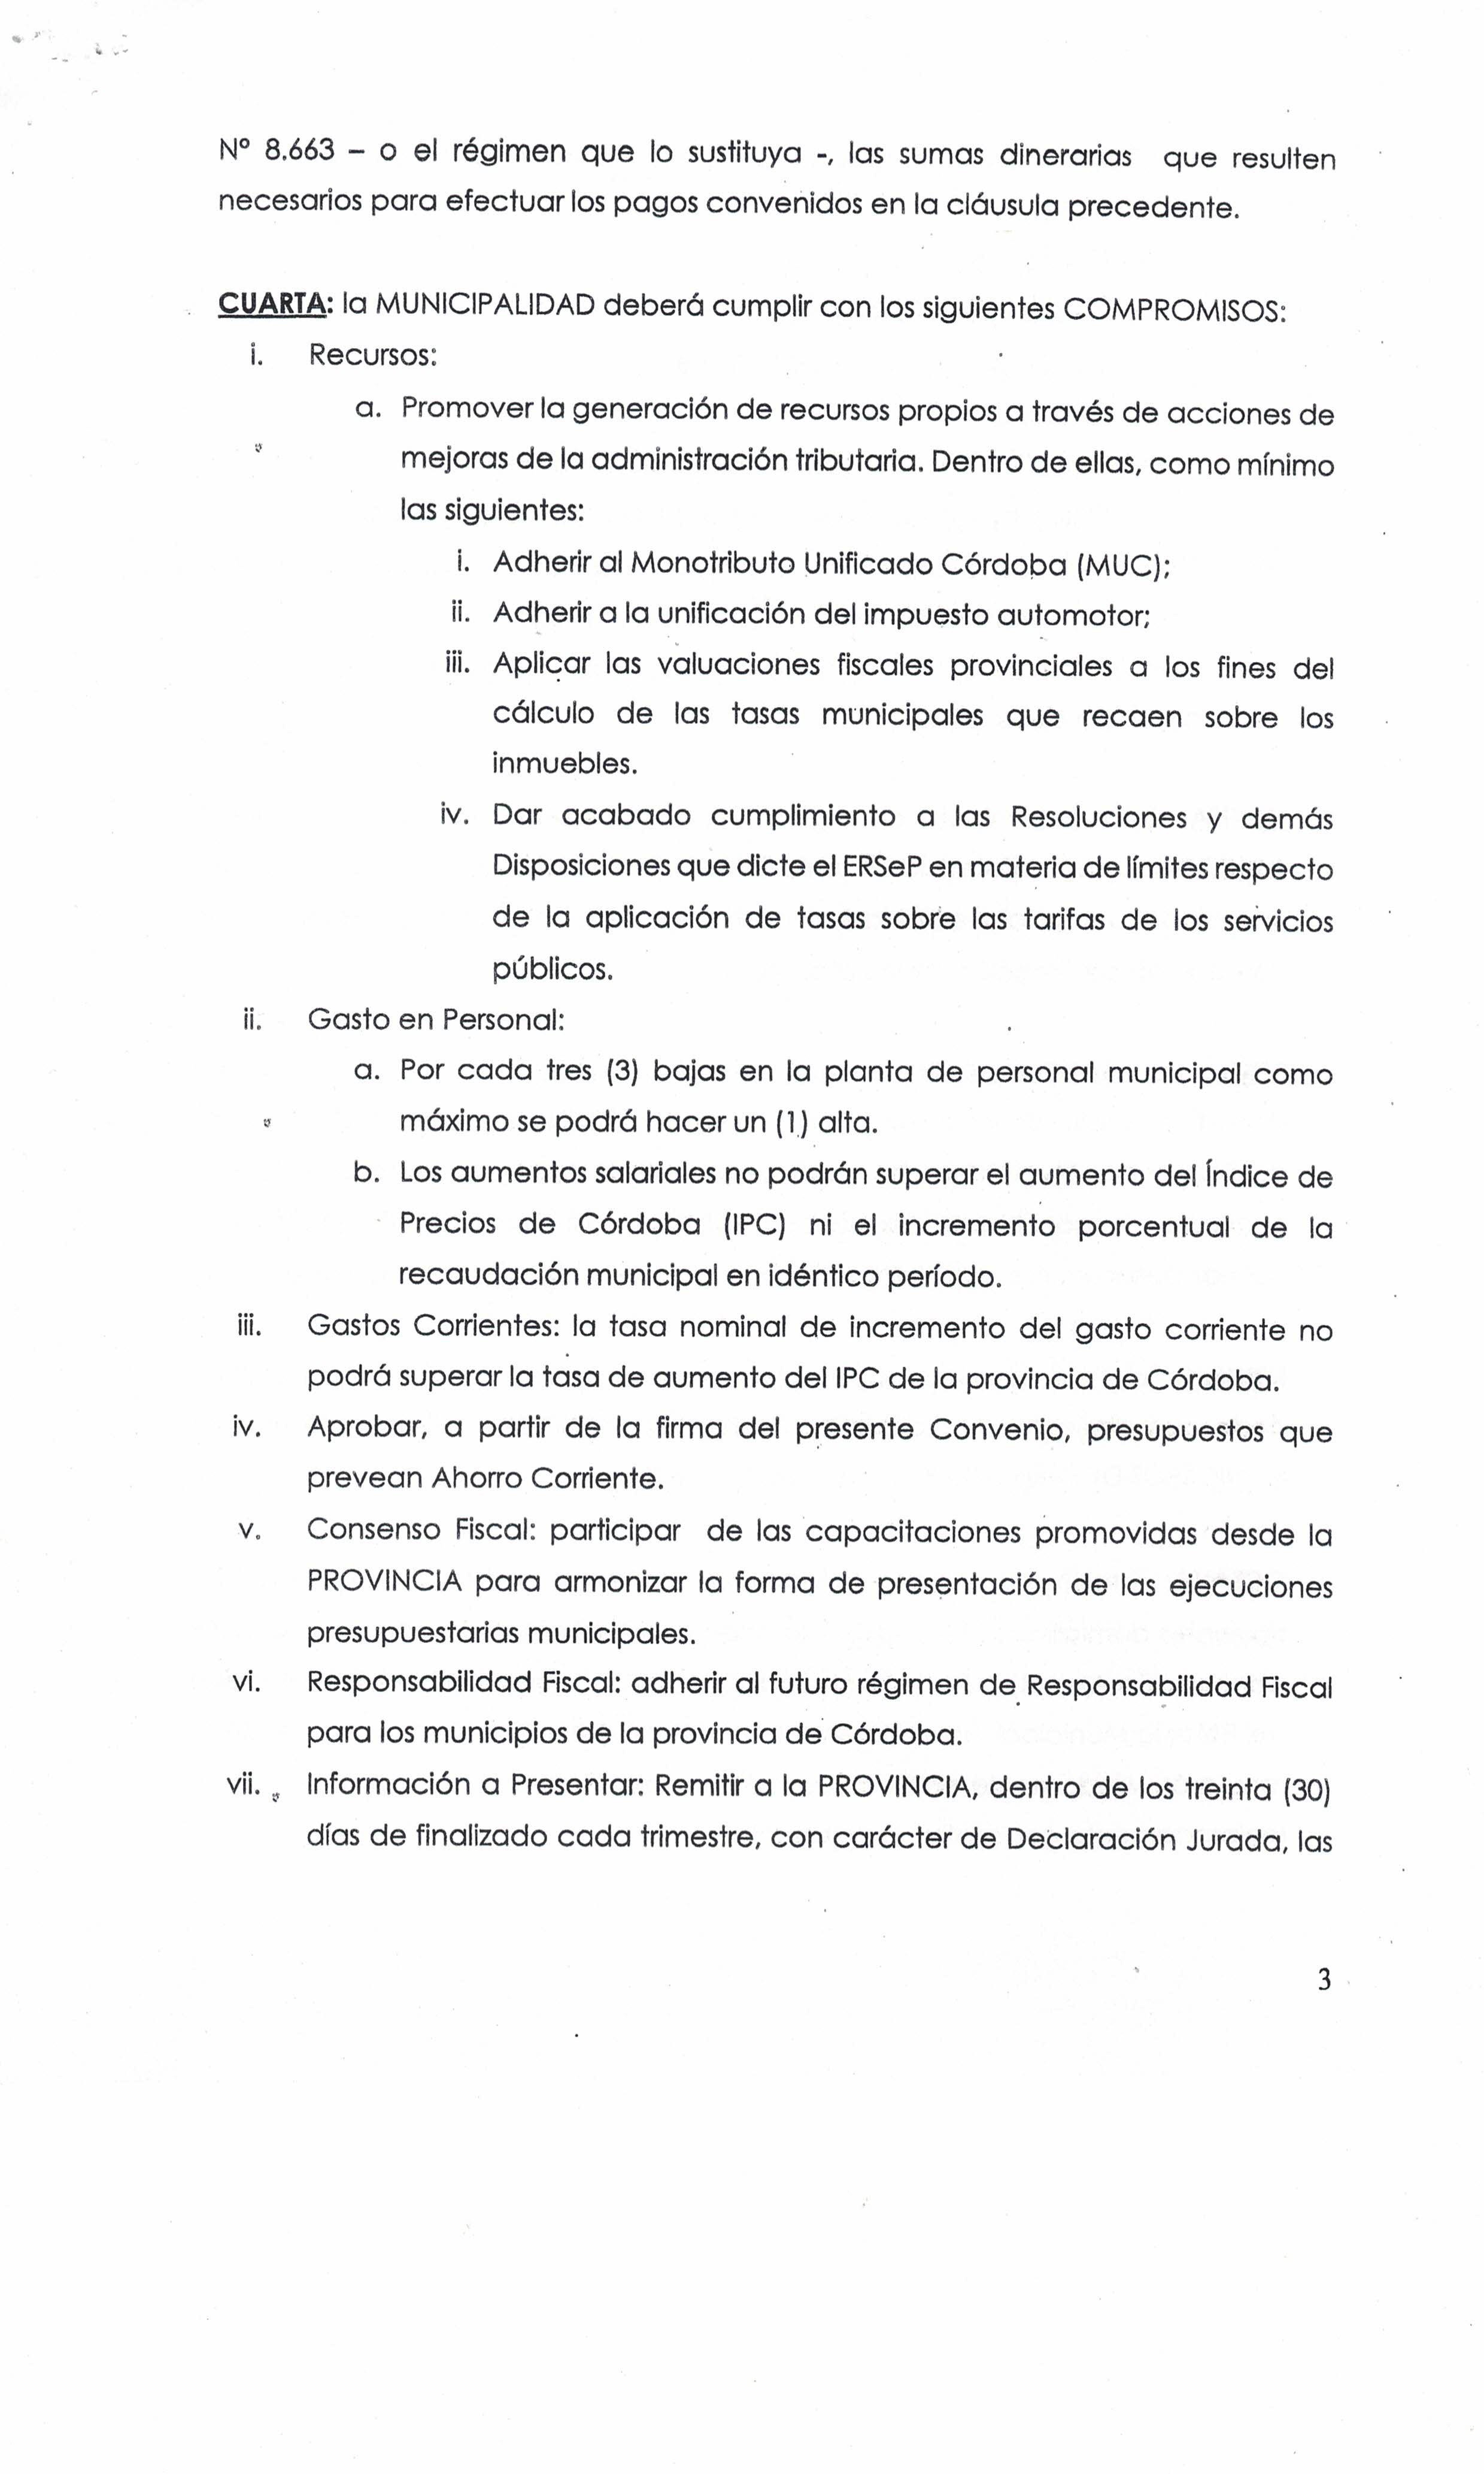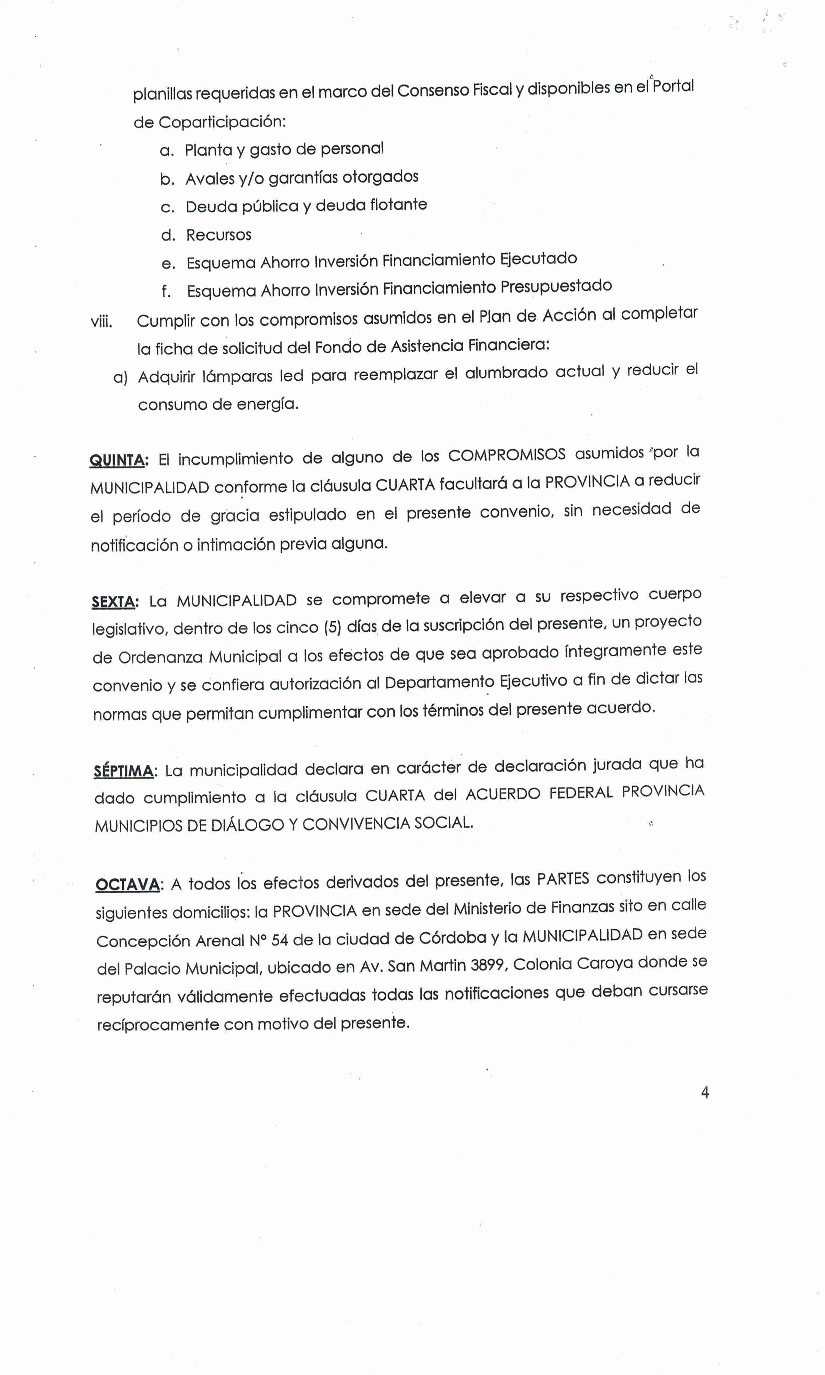
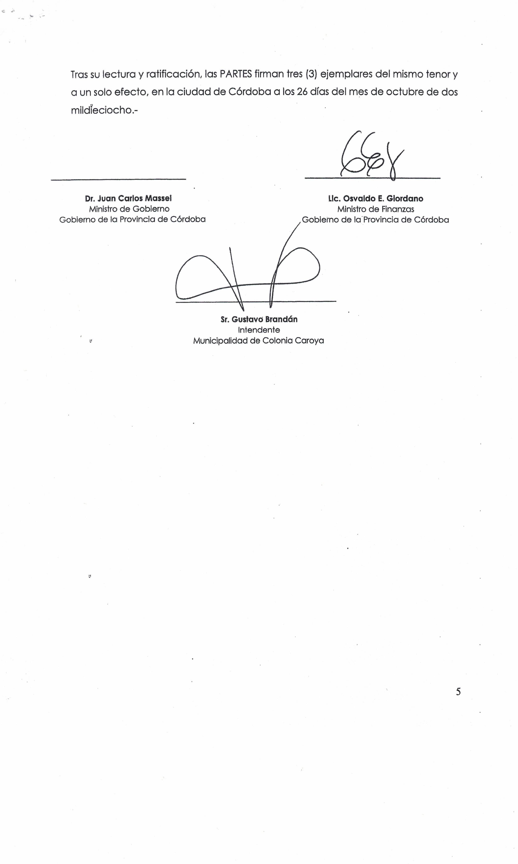

Anexo II
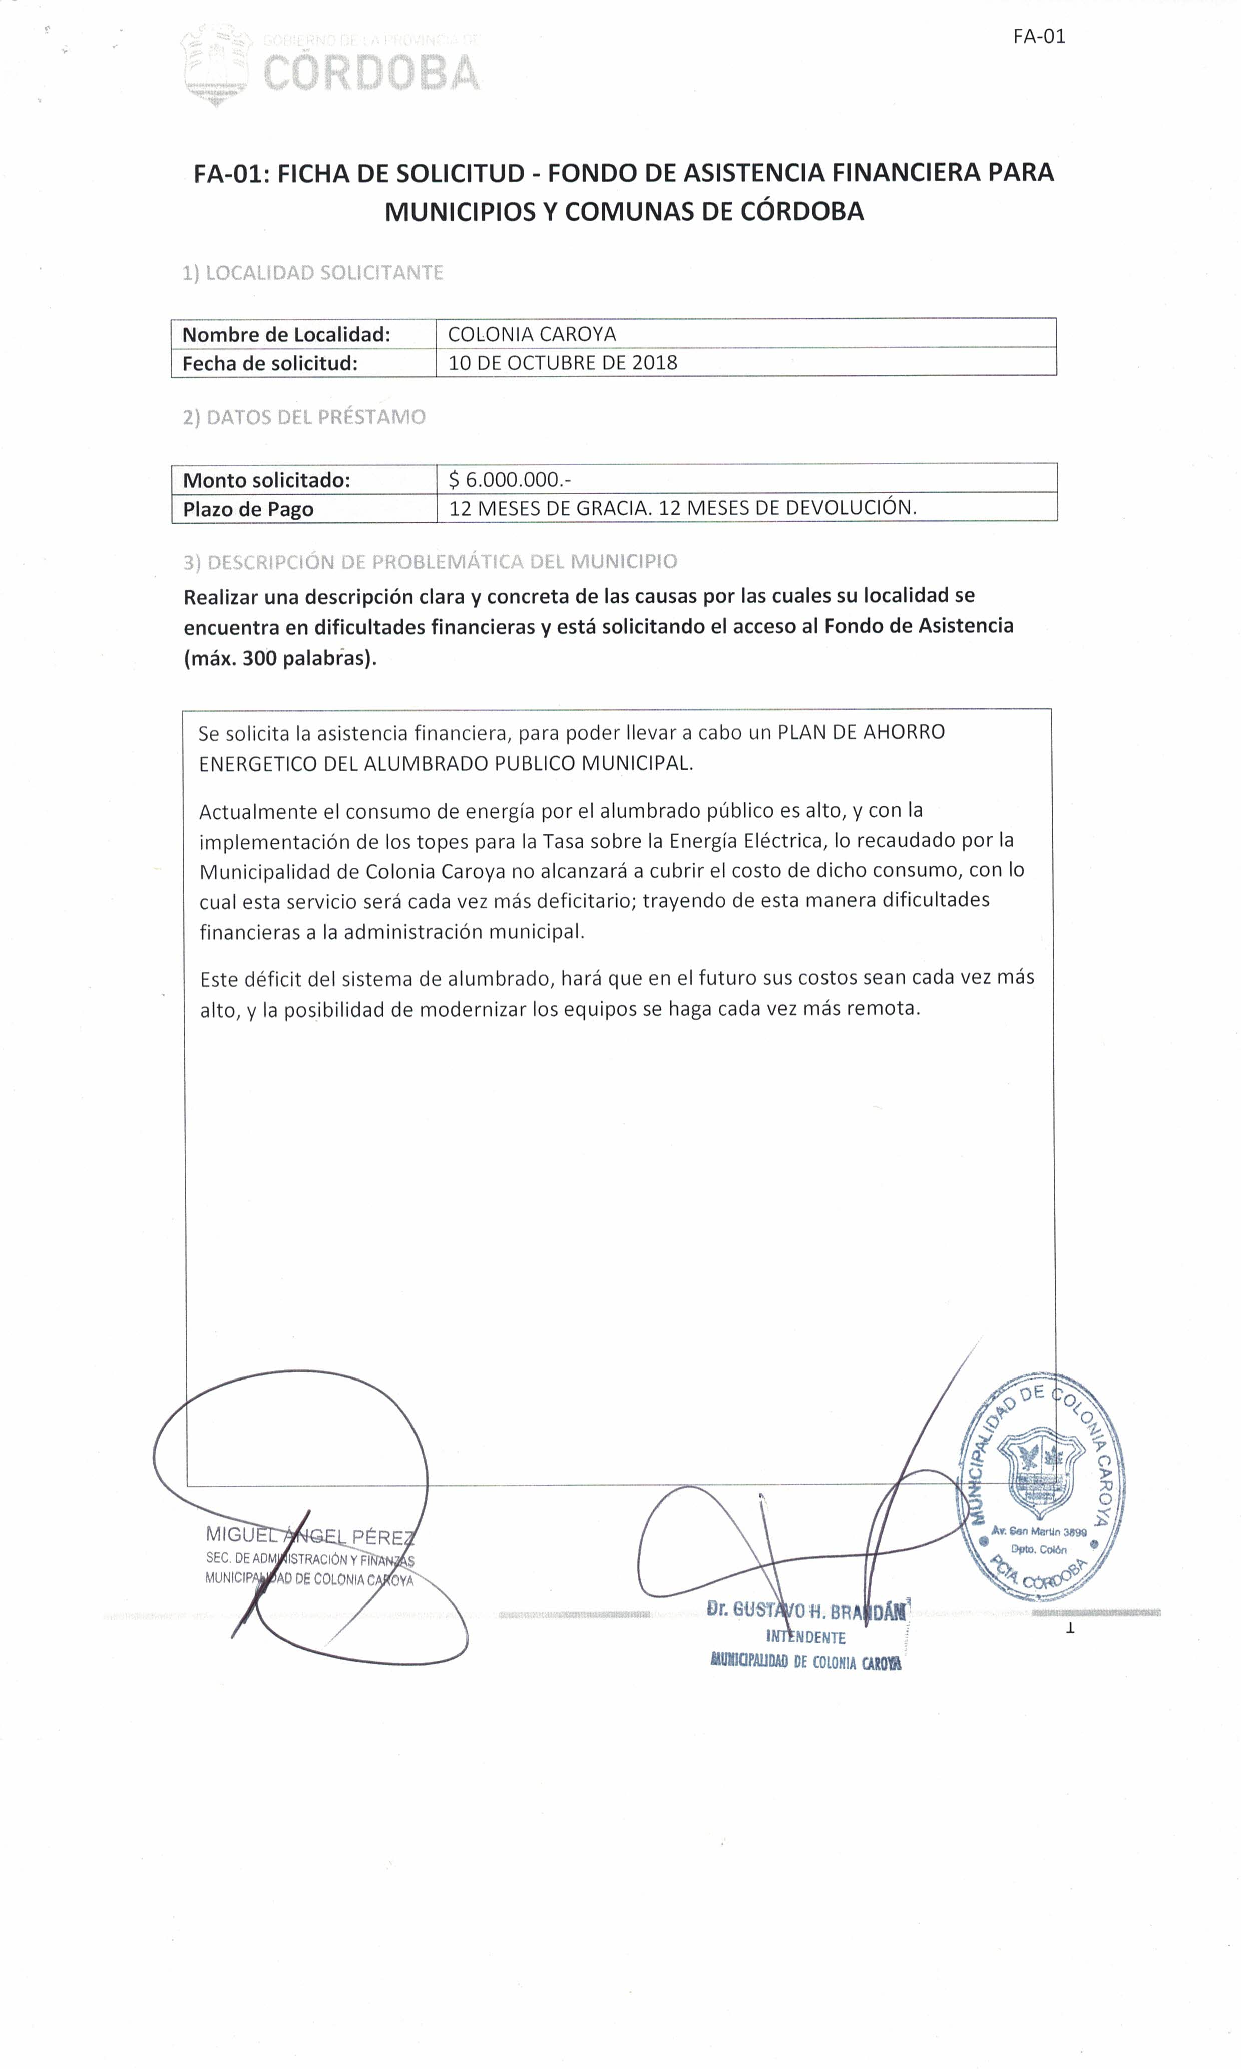
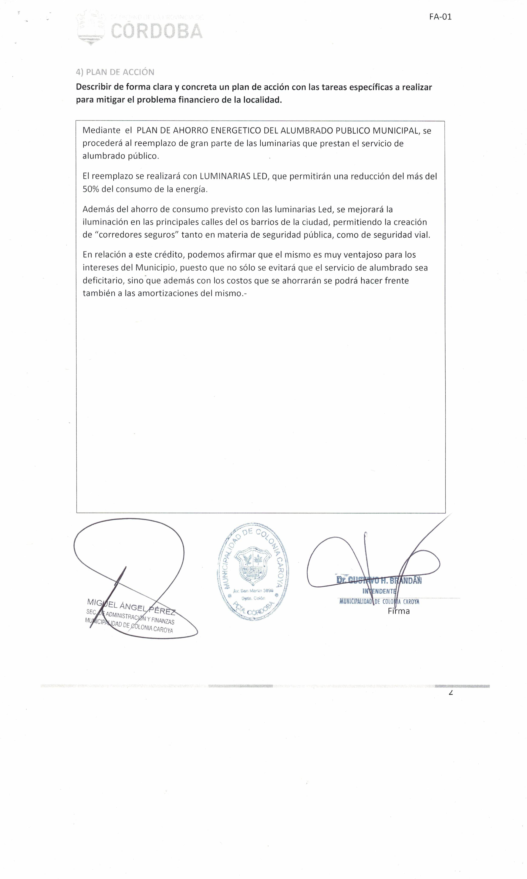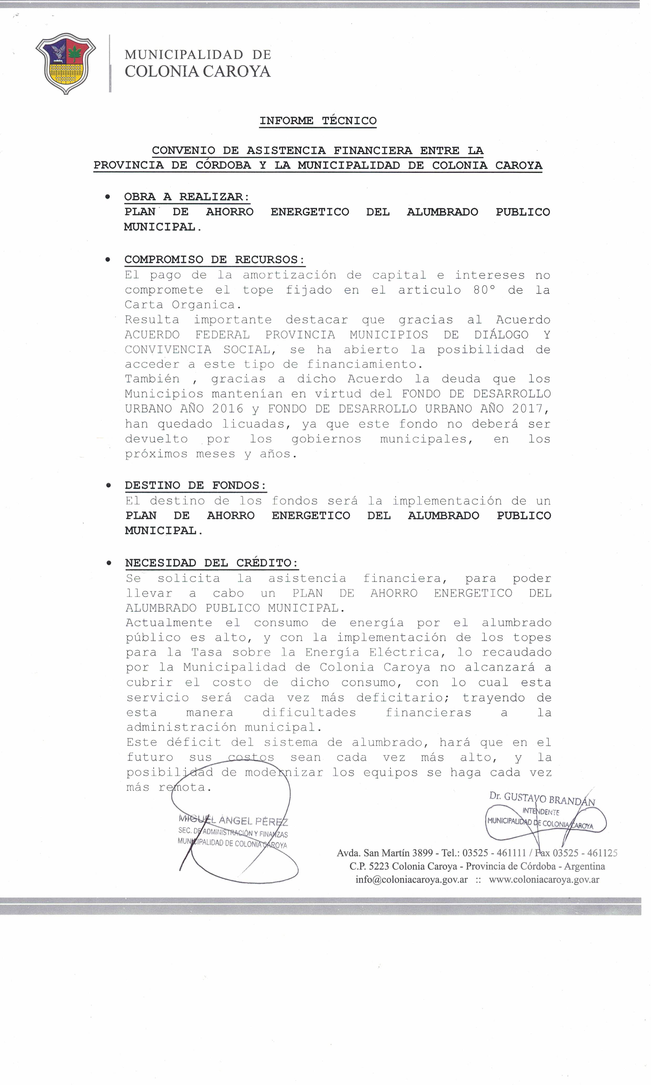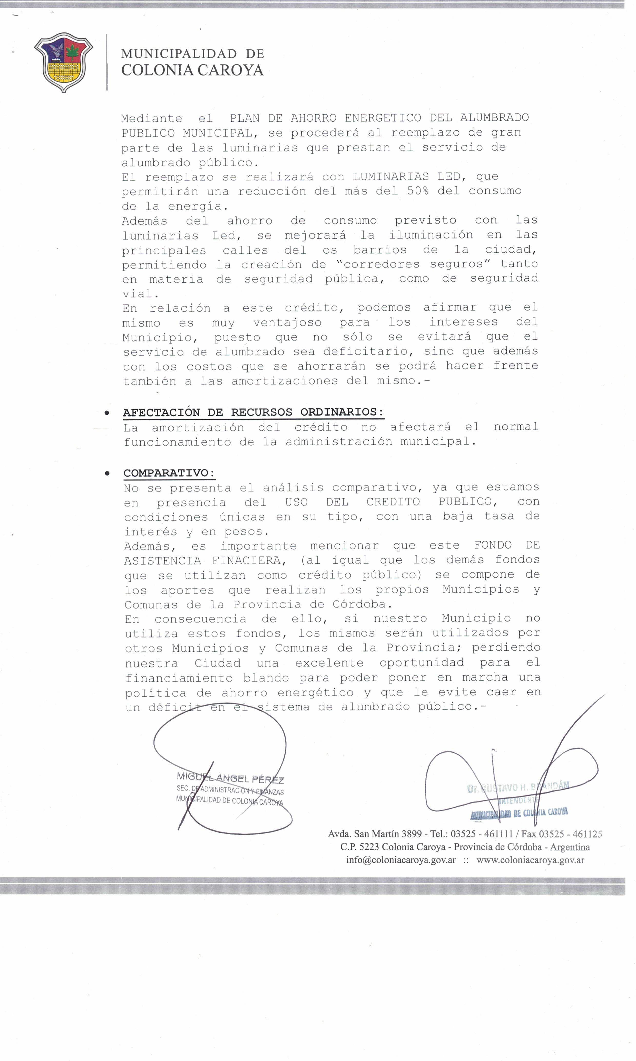
Eliana De Buck  Secretaria Legislativa  Concejo Deliberante | Alejandro Ghisiglieri  Presidente  Concejo Deliberante

